Ciao ragazzi! Danas učimo abecedu i izrađujemo rječnik.

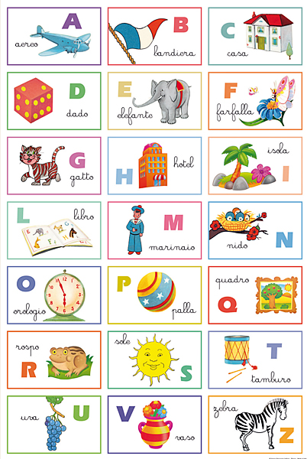
Ovo je talijanska abeceda- ALFABETO ITALIANO.

Pogledajte video i poslušajte zvučni zapis i naučite abecedu:
https://www.youtube.com/watch?v=de6l9lyAPMY

Evo uputa za izradu rječnika.
Uzmite dva lista papira veličine A4, savinite ih na pola i umetnite jedan u drugi, tako da se otvaraju poput bilježnice. Prva stranice će biti naslovnica rječnika i na njoj treba napisati ALFABETO ITALIANO. Od sljedeće stranice nadalje pišete slova talijanske abecede, tako da na svakoj stranici napišete tri slova, u stupcu, jedan ispod drugoga:
A D G L O R U
B E H M P S V
C F I N Q T Z
Uz svako slovo napišite jednu riječ.
Naslovnicu i slova ukrasite po želji.

To bi trebalo izgledati ovako:

